**Nama : Badiah Setyowati**

**Nim : 12141363**

**Prodi : TI – Malam**

**Makul : Web Dinamis**

**Tugas 2 Web Dinamis**

1. Action == insert

Ketika tombol ‘submit’ ditekan untuk melakukan penambahan data kategori pada tabel categories, maka akan dilakukan pengecekan terhadap data-data yang dimasukkan.

|  |
| --- |
| if($action=='INSERT'){  // place script for insert  if(empty($category_name)){  $error.= '<p class="msg error">Category name must required.</p>';  }  if(empty($description)){  $error.= '<p class="msg error">Description must required.</p>';  }  //cek images apakah kosong  if(strlen($images_name)<1){  $error .='<p class="msg error"> File images kosong!</p>';  }    //cek format images  if(!in_array($images_type, $formatgambar))  {  $error .= '<p class="msg error"> Format gambar tidak sesuai! Format file harus .jpg/.jpe/.gif/.png!</p>';  }  if(empty($error)){  //copy file ke folder  move_uploaded_file($images_file, $direktori);  // query script  EksQuery("INSERT INTO categories(CategoryName, Description, Picture)".  "VALUES ('".$category_name."','".$description."', '".$newName."')");  $success = '<p class="msg done">Insert Data Success.</p>';  } |

Penjelasan script di atas :

|  |
| --- |
| if(isset($_POST['btnSimpan'])):  // var_dump($_FILES['images']); die();  // list variable name  $category_name = filter($_POST['category_name']);  $description = filter($_POST['description']);  $images_name = $_POST['images'];    //cek properti images  $images_name = $_FILES['images']['name'];  $images_size = $_FILES['images']['size'];  $images_file = $_FILES['images']['tmp_name'];  $images_type = $_FILES['images']['type'];    //format images  $formatgambar = array("image/jpg", "image/jpeg", "image/gif", "image/png");    $newName = preg_replace("/\s+/", "_", $images_name);  $direktori = "assets/foto/$newName";    $error='';  $success=''; |

Script di atas merupakan variabel-variabel yang dipakai untuk input data dan juga edit data.

|  |
| --- |
| //cek properti images  $images_name = $_FILES['images']['name'];  $images_size = $_FILES['images']['size'];  $images_file = $_FILES['images']['tmp_name'];  $images_type = $_FILES['images']['type']; |

Script di atas untuk pengecekan properti gambar yang diupload yaitu nama, ukuran, tipe file, dan juga letaknya nanti.

|  |
| --- |
| //format images  $formatgambar = array("image/jpg", "image/jpeg", "image/gif", "image/png"); |

Sementar script di atas merupakan variabel untuk tipe gambar yang diizinkan untuk diupload yaitu tipe jpg, jpeg, gif, dan juga png.

|  |
| --- |
| $newName = preg_replace("/\s+/", "_", $images_name); |

Dipakai untuk mengubah spasi pada nama file images dengan garis bawah ( _ ).

|  |
| --- |
| $direktori = "assets/foto/$newName"; |

Script di atas untuk deskripsi tempat file gambar disimpan.

|  |
| --- |
| if(empty($category_name)){  $error.= '<p class="msg error">Category name must required.</p>';  } |

Pengecekan apakah kolom kategori kosong atau tidak. Jika kosong, maka akan muncul error.

|  |
| --- |
| if(empty($description)){  $error.= '<p class="msg error">Description must required.</p>';  } |

Pengecekan apakah kolom diskripsi kosong atau tidak. Jika kosong, maka akan muncul error.

|  |
| --- |
| //cek images apakah kosong  if(strlen($images_name)<1){  $error .='<p class="msg error"> File images kosong!</p>';  } |

Pengecekan apakah kolom gambar kosong atau tidak. Jika kolom images kosong, maka akan muncul error.

Jika sudah tidak ada error, maka akan dimasukkan data yang diinput ke dalam database dengan script berikut ini :

|  |
| --- |
| if(empty($error)){  //copy file ke folder  move_uploaded_file($images_file, $direktori);  // query script  EksQuery("INSERT INTO categories(CategoryName, Description, Picture)".  "VALUES ('".$category_name."','".$description."', '".$newName."')");  $success = '<p class="msg done">Insert Data Success.</p>';  } |

**move_uploaded_file($images_file, $direktori)**, dipakai untuk mengcopy file ke dalam folder yang sudah ditentukan di dalam variabel **$direktori**. Setelah itu, data akan dimasukkan ke dalam database dengan Query Insert dimana untuk field Picture, hanya nama filenya saja yang dimasukkan. File asli disimpan di dalam folder.

**Berikut hasil screenshotnya :**

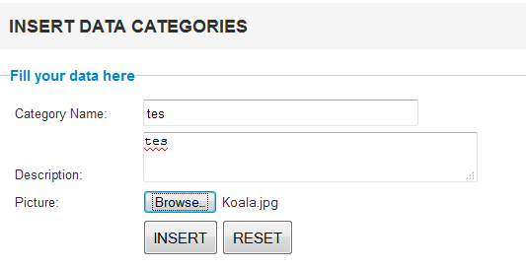

Screenshot di atas merupakan data yang akan dimasukkan ke dalam database. Jika data berhasil, maka akan muncul notifikasi seperti ini : .

Dan data berhasil masuk ke dalam database.

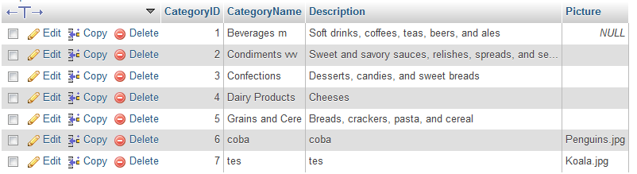

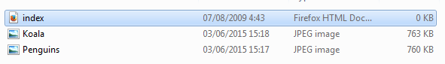

1. Action == update
2. Hasil akhir

Script form.php

|  |
| --- |
| <?php    // action insert or update ?  $action=($_GET['pages']=='add_categories') ?  'INSERT' : 'UPDATE';    if(isset($_GET['id'])):  $data = mysql_fetch_object(EksQuery("SELECT * FROM categories WHERE CategoryID=".$_GET['id'].""));  $val_categories = $data -> CategoryName;  $val_description = $data -> Description;  $val_description = $data -> Picture;  else :  $val_categories = '';  $val_description = '';  $val_images = '';  endif;      // must validation before insert or update  if(isset($_POST['btnSimpan'])):  // var_dump($_FILES['images']); die();  // list variable name  $category_name = filter($_POST['category_name']);  $description = filter($_POST['description']);  $images_name = $_POST['images'];    //cek properti images  $images_name = $_FILES['images']['name'];  $images_size = $_FILES['images']['size'];  $images_file = $_FILES['images']['tmp_name'];  $images_type = $_FILES['images']['type'];    //format images  $formatgambar = array("image/jpg", "image/jpeg", "image/gif", "image/png");    $newName = preg_replace("/\s+/", "_", $images_name);  $direktori = "assets/foto/$newName";    $error='';  $success='';    if($action=='INSERT'){  // place script for insert  if(empty($category_name)){  $error.= '<p class="msg error">Category name must required.</p>';  }  if(empty($description)){  $error.= '<p class="msg error">Description must required.</p>';  }  //cek images apakah kosong  if(strlen($images_name)<1){  $error .='<p class="msg error"> File images kosong!</p>';  }    //cek format images  if(!in_array($images_type, $formatgambar))  {  $error .= '<p class="msg error"> Format gambar tidak sesuai! Format file harus .jpg/.jpe/.gif/.png!</p>';  }  if(empty($error)){  //copy file ke folder  move_uploaded_file($images_file, $direktori);  // query script  EksQuery("INSERT INTO categories(CategoryName, Description, Picture)".  "VALUES ('".$category_name."','".$description."', '".$newName."')");  $success = '<p class="msg done">Insert Data Success.</p>';  }  } else{  if(empty($category_name)){  $error.= '<p class="msg error">Category name must required.</p>';  }  if(empty($description)){  $error.= '<p class="msg error">Description must required.</p>';  }  //cek images apakah kosong  if(strlen($images_name)<1){  $error .='<p class="msg error"> File images kosong!</p>';  }    //cek format images  if(!in_array($images_type, $formatgambar))  {  $error .= '<p class="msg error"> Format gambar tidak sesuai! Format file harus .jpg/.jpe/.gif/.png!</p>';  }    # ---------------------------------------- images ada atau tidak  if(isset($_POST['foto_lama'])!="")$foto="assets/images/".$_POST[foto_lama];  elseif($data->Picture!="" AND file_exists("assets/images/".$data->Picture)) $foto="assets/images/".$data->Picture;  else $foto='assets/images/no-foto.jpg';    // place script for update  EksQuery("UPDATE categories SET CategoryName = '".$category_name."', Description = '".$description."', Picture = '".$newName."' WHERE CategoryID = ".$_GET['id']."");  $success = '<p class="msg done">Update Data Success.</p>';    }  endif;    ?>  <?php echo (isset($error) || isset($success))? $error.$success : '';?>  <h3 class="tit"><?php echo $action.' DATA CATEGORIES';?></h3>  <form id="commentForm" name="commentForm" method="post" action="" enctype="multipart/form-data">  <fieldset>  <legend>Fill your data here</legend>  <table class="nostyle">  <tr>  <td style="width:120px;">Category Name:</td>  <td><input type="text" size="40" name="category_name" class="input-text" value="<?php echo $val_categories; ?>"/></td>  </tr>  <tr>  <td>Description:</td>  <td><textarea cols="40" name="description" ><?php echo $val_description; ?></textarea> </td>  </tr>  <tr>  <td>Picture:</td>  <td><input type="file" name="images" /><?php echo $val_images; ?>  <input type="hidden" name="foto_lama" value="<?php $data->Picture.$_POST['foto_lama'] ?>" /></td>  </tr>    <tr>  <td></td>  <td><input type="submit" name="btnSimpan" class="input-submit" value="<?php echo $action;?>" />  <input type="reset" class="input-submit" value="RESET">  </td>  </tr>  </table>  </fieldset>  </form> |

Script view.php

|  |
| --- |
| <h1><?php echo $module_name;?></h1>  <a href="?pages=add_categories">Add Categories</a><br />  <!--<a href="?pages=update_categories>Edit Categories</a>-->  <h3>All Categories</h3>  <table>  <th width="32">No.</th>  <th width="200">Category Name</th>  <th width="350">Description</th>  <th width="200">Images</th>  <th width="150">Option</th>  <?php  // Menampilkan semua kategori  $view_data=EksQuery("SELECT * FROM categories");  // Melakukan perulangan untuk menampilkan data kedalam baris-perbaris  $a = 1;  while($data= mysql_fetch_object($view_data))  {  echo "<tr>";  echo "<td align=center>$a</td>";  echo "<td>$data->CategoryName</td>";  echo "<td>$data->Description</td>";  if(empty($data->Picture))  {  echo "<td>Tidak ada Foto</td>";  }  else  {  echo "<td>Ada Foto</td>";  }  echo "<td><a href=?pages=update_categories&id=$data->CategoryID>Edit</a> ";  echo "</tr>";    $a++;  }  ?>  </table> |